**1绪论**

**1.1研究背景**

能源是人类社会发展的强大推动力，工业生产、人类日常生活都离不开对能源的利用，能源消费结构可以反映不同时间、不同地区的生产力水平。经济增长对一次能源的需求，经历了从木柴到煤炭，再到石油的发展过程，而且品种数量日益扩大。石油、煤炭和天然气等化石燃料储量有限，终究会枯竭，因此各国正在不约而同的大力发展可再生能源来减少对化石能源的依赖。

随着经济和社会的发展，能源需求和供应之间的矛盾日益明显，同时使用化石能源造成的生态 环境恶化也对人类社会的可持续发展带来了极大的挑战。由于各种化石燃料燃烧，大量CO2排放引发温室效应，造成冰川融化、海平面升高、土地沙漠化等一系列环境问题。联合国政府间气候变化专门委员会IPPC 发布的第五份评估报告指出，自1880 年以来，地球平均的表面温度上升0.85°C，而且极有可 能是人为活动导致全球变暖。来自化石燃料的碳排放和土地使用导致温室气体含量非常高，至少是80万年来的最高水平[1] 。随着温室效应加剧，各国保护环境、节能减排的意识逐渐增加。2009年召开的哥本哈根世界气候大会，各国对于节能减排、减少温室气体排放达成共识，此次会议被视为全人类遏制全球变暖行动的一次重要努力。

化石燃料中含有硫、氮等元素，化石燃烧产物以及机动车的尾气等含有硫氧化物和氮氧化物等气体排放到空气中，造成酸雨、光化学烟雾等对人类危害极大的环境破坏现象。由于化石能源不可再生，地球上石油、煤炭和天然气等化石燃料储量有限，大量化石燃料的燃烧造成严重的环境问题，因此对于清洁能源和可再生能源的开发迫在眉睫。根据BP公司与 2015年6月10日发布的第64次“世界能源统计年鉴”，可再生能源是能源中增长最快的形式，在2014年占了一次能源使用总量增加的1/3，可再生能源提供了世界能源需求的3% [2] 。

将CO2进行转化和利用是缓解温室效应的重要方法之一[3]，但是CO2化学性质稳定，同时在水中的溶解度很低，因此找到合适的手段转化CO2具有重要意义。在转化利用CO2方面，固体氧化物电解池( SOEC)高温电解CO 2技术显示出巨大的潜力[4-6] ，这一技术利用核能等能源提供的热能和电能，在SOEC中通过电解将CO2转化为CO和O2，在消耗CO2的同时生成CO这种气体燃料和化学工业原料，在缓解温室效应的同时，为碳中和循环提供了有效途径。与此同时，利用高温运行的固体氧化物电解池( SOEC)，可以在更低的电压下实现水 (H2O)的电解产生氢气，减少对电能的消耗，比传统低温制氢方法效率更高、更有实际意义[7]。同时，氢能作为一种清洁并且可再生的二次能源，具有环境友好和能量密度高等特点 [8]，因此被人们广泛关注。利用 SOEC 共电解H2O / CO2，不仅能够将H2O和CO2转化为燃料气体，甚至生成甲烷等气体[9]，还可以将不可持续和高转化费用的电能以化学能的形式储存起来。

**1.2燃料电池（SOC）概述**

固体氧化物电化学池(Solid Oxide Cell, SOC)是固体氧化物燃料电池(SOFC) 和固体氧化物电解池(SOEC)的统称。SOEC 是在固体氧化物燃料电池(Solid Oxide Fuel Cell, SOFC)的基础上发展起来的， 原理上是 SOFC 的逆运行。SOFC 是发电效率最高的燃料电池，同时高温运行特性使得 SOFC 具有很强的燃料适应性，可以使用含碳燃料直接发电[14]。SOEC 与 SOFC 的结构和材料基本相同，原理上能够互逆运行，这样就能够利用一种装置来实现制氢和发电的 循环，达到储能的目的，SOC燃料电池有如下多个优点：

1. SOC为全固态结构，无液态电解质所带来的腐蚀和电解液流失等问题；
2. SOC工作温度高，电极反应迅速，无须采用贵金属电极，电池成本低；
3. SOC能够以SOFC和SOEC两种模式运行，实现储能与发电装置一体化。
4. 以SOFC模式运行，与传统火力发电相比，SOFC发电效率高，可达65 %，与汽轮机进行联合发电则可达80 %以上；环境友好，污染物排放量远低于火力发电，发电系统中机械部件少，噪声低；燃料适用范围广，可直接用天然气、煤气化气和其他含碳燃料；
5. 以SOEC模式运行，与常规电解水相比，SOEC电能消耗低，电解效率高；还可用于CO2的电解或者H2O/CO2的共电解制备合成气，减缓温室气体效应。

**1.3固体氧化物电化学池（SOC）原理**

SOC作为一种电化学池，其单体电池包括多孔氢电极、多孔氧电极和两极之间的致密电解质层。电解质的作用是传导反应中产生的离子，同时阻止氧化性气体和还原性气体的相互扩散；电极是提供电化学反应的场所。SOC在SOFC和SOEC模式下工作时，相同电极上发生的电化学反应互为逆反应，即SOFC的阳极为SOEC的阴极，SOFC的阴极为SOEC的阳极。为避免产生误解，本文将 SOFC 的阳极和 SOEC 阴极统称为燃料极电极，将 SOFC 的阴极和 SOEC 的阳极统称为氧气极电极。SOC分别在SOFC和SOEC模式下工作的原理（氧离子传导型电解质）如图1-1所示。

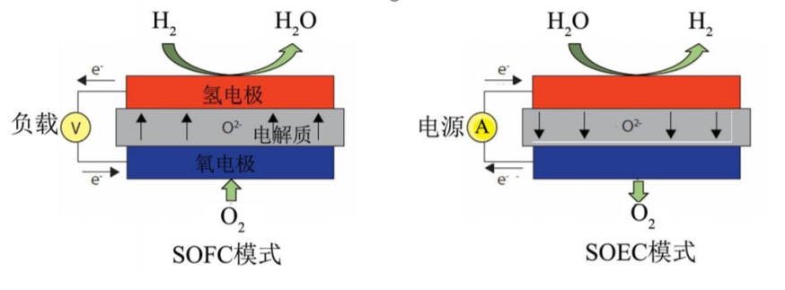

图1-1 SOC固体氧化物电化学池原理

**1.3.1固体氧化物燃料电池（SOFC）工作原理**

SOFC 模式下，向燃料极电极和氧电极分别通入氧化气体如氧气和燃料气体如H2或者 CH4时，在氧电极上，氧分子吸附解离后得到电子，被还原成氧离子：

（1-1）

氧离子在氧浓度差的推动下，通过氧空位在电解质中传导至氢电极侧。在燃料极电极上，燃料气体与氧离子反应生成水，释放电子。释放的电子通过外电路回到氧电极，完成发电过程。以氢气为燃料时，燃料极电极所发生的反应为：

（1-2）

以氢气为燃料的电池总反应为：

（1-3）

SOFC 的功能是将燃料电化学氧化所释放的化学能（△H）直接转变为电能，电池的理论电动势EN由电化学反应的吉布斯自由能变化量（△G）决定：

（1-4）

**1.3.2固体氧化物电解池（SOEC）工作原理**

类似的，SOEC 进行水或 CO2电解时，所需的最小电压也由此方程决定。这意味着工作温度越高，SOFC 的电动势越低，而相应的在 SOEC 中，电解所需的电压也越低，进行等量的水或 CO2电解，高温工作的 SOEC 比低温电解消耗的电能更少。同时，在高温下电解池的电解质离子电导率和电极的电子电导率都会明显提高，而导致电解池的欧姆电阻降低，电极过电位也随温度升高而降低，因此能量损耗更小[11]。

SOEC 主体部分由阴极、阳极以及电解质组成，多孔的 SOEC 阴极和阳极附着在致密电解质的两侧。根据电解质传导荷载类型的不同，将 SOEC 分为氧离子型 SOEC 和质子型

SOEC[12]。本文的研究工作只要以氧化钇稳定氧化锆(YSZ)作为电解质，YSZ 是一种氧离子导体，因此主要介绍氧离子型 SOEC 的工作原理。以电解 H2O 为例，SOEC 在较高温度下工作，通过外部施加的电能，H2O 在电解池阴极三相反应区(TPB)吸附和解离，水蒸气被还原为 H2并生成 O2-，O2-通过氧离子导体输运到 SOEC 阳极，在阳极处 O2-被氧化为O2

并释放[13]。图 1-1 至1-2 分别为氧离子型 SOEC 高温电解水蒸气以及 CO2的示意图。

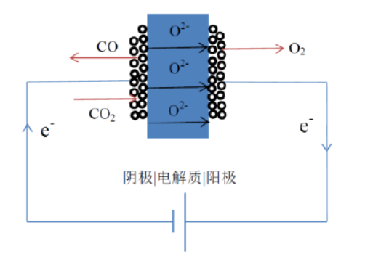

SOEC 模式下，向燃料极电极通入CO2，CO2分子得到电子，被还原成CO和氧离子：

氧离子通过电解质在氧气极失去电子，被氧化成氧气：

SOEC电解CO2总反应：

1.4**固体氧化物电化学池（SOC）的材料**

固体氧化物电化学池（SOC）主要有电解质、燃料极电极材料、氧气极电极材料三部分组成。其中电极是电化学反应的场所，能够传递在电化学反应中所产生的电子，是一个多孔结构，方便输送反应和生成的气体。电解质的功能是起到传导离子的功能，是一个致密结构能够隔绝燃料极、氧气极的气体。

1.4.1**固体氧化物电化学池（SOC）的电解质**

固体电解质材料的选择对于SOEC十分关键，是SOEC的核心，因为确定了电解质材料，才能够从热膨胀系数、化学相容性等角度选择合适的电极材料，所以SOC的电解质在选择上有如下几点需要满足：

1. 致密性：电解质膜必须高度致密，完全隔绝还原与氧化气体，同时具有一定的机械强度，在电池制备和操作条件下不会开裂。
2. 电导率：电解质有高的离子电导率，低的电子电导率。
3. 相容性：电解质与电池其它部件材料具有化学相容性，不发生界面扩散，热膨胀系数相匹配。
4. 稳定性：电解质在高温氧化、还原气氛中，结构、尺寸、形貌等具有良好的稳定性。

根据电解质的导电离子不同，可以分为氧离子导体电解质和质子导体电解质，目前SOC 常用的电解质是氧离子导体电解质，分为萤石结构型和钙钛矿结构型两大类[14-15]。其中萤石结构型有氧化锆基、氧化铈基和氧化铋基等几类，而钙钛矿型结构的有镓酸镧基电解质。

8mol% Y2O3 稳定 ZrO2是SOC领域中经常所使用的电解质材料。氧化锆基固体电解质属于萤石型结构材料的特点是阳离子位于氧离子构成的简单立方点阵中心，配位数8，氧离子则位于阳离子构成的四面体中心，配位数为4。在这种结构中，阳离子所形成的八面体空隙全部空着，这就有利于氧离子的快速扩散。

但是纯氧化锆在不同的温度下有不同的结构：单斜相，稳定温度为1000℃以下；四方相，稳定温度为 1100℃～2730℃；立方相为高温稳定相。纯的氧化锆在从单斜相到四方相之间转变时会伴随 7~9 %的体积变化，结构不稳定，而且氧离子电导率很低使得用纯氧化锆做为SOC的电解质不合适。但是在掺入其他金属氧化物后，使得氧化锆的相结构得到稳定，满足了电解质所需要的要求。常见的掺杂在氧化锆中，Y2O3稳定的ZrO2（YSZ）和Sc2O3稳定的ZrO2（ScSZ）是研究较多和应用普遍的电解质材料，高温下为萤石结构，增加了氧空位的浓度的同时又提升了离子的电导率。8mol% Y2O3 稳定 ZrO2（8YSZ）为完全的立方相称为全稳定的氧化锆（Fully Stabilized Zirconia, FSZ）在800℃-1000℃离子电导率高、并且热稳定性好、化学稳定性好、离子迁移数几乎为1，所以被广泛使用，本文实验中也是用8YSZ做为电解质。Y2O3稳定的ZrO2(YSZ)和Sc2O3稳定的ZrO2(ScSZ) 是目前研究和应用较多的电解质材料。ScSZ 具有最高的氧离子电导，10 % mol掺杂的 ScSZ 在 1000℃时电导率为 0.25 Scm-1，是同温度下 8YSZ 的 2.5 倍，但是ScSZ在长期使用中会由于缓慢相变带来氧离子电导率的衰减，一般可以通过共掺杂来抑制这种相变，ScSZ 中掺入少量 Ce 时，ScSZ 的物相及电导率的长期稳定性得到明显提升。但是ScSZ价格相对于YSZ要贵，所以电解质支撑层大多还是选择用YSZ。

除了氧化锆做为固体电解质外，还有氧化铈、镓酸镧基等材料做为固体电解质。

1.4.2**固体氧化物电化学池（SOC）的燃料极材料**

SOC的电解质在选择上有如下几点需要满足：

1. 稳定性：在高温以及工作气氛下，SOC 氢电极材料必须具有足够的化学稳定性；
2. 电导率：在工作条件下，氢电极材料必须具有足够高的电子、离子电导率；
3. 相容性：氢电极具有与电解质或其他电池部件良好的化学相容性以及热膨胀匹配；
4. 孔隙率：电极必须具备合适的孔隙率及孔道结构，以保证反应物料的传输，SOEC 对氢电极的孔隙率的要求相比 SOFC 模式更高，这是由于水的分子体积远远大于氢气；
5. 催化活性：氢电极必须对氢气/二氧化碳的分解具有高的催化活性；
6. 抗碳沉积性：SOFC 模式使用含碳燃料时，SOEC 应用于 CO2/H2O 共电解时，氢电极需具有较好的防积炭能力。

常用的 SOC 氢电极材料主要有金属、金属陶瓷以及混合电导氧化物等。对氢气/水蒸气的催化分解活性较好的金属主要有 Ni、Pt、Co、Ti 等[16-17]。但是，纯金属单独作为电极具有许多难以克服的缺陷：纯金属电极高温下易烧结，与电解质材料热膨胀系数不匹配，反应活性位局限于金属与电解质界面，Pt 等贵金属价格昂贵[18]。因此，纯金属很少直接用于 SOC 的氢电极，而是将金属与离子导体的陶瓷材料制备成金属陶瓷使用。

**1.4.2.1 Ni 基金属陶瓷**

Ni-YSZ 金属陶瓷是目前中高温 SOC 的首选氢电极材料[19-20]。金属 Ni 具有 优异的氢电化学氧化活性以及重整催化能力，并且价格较低，在氢电极起催化作用；YSZ 作为骨架材料，可以通过调整 Ni 与 YSZ 比例来使其与电解质层有相近 的热膨胀系数；同时 YSZ 骨架可以防止Ni 颗粒的过分烧结而导致其活性的降低；此外，YSZ 提供氢电极中离子电导相，增大氢电极反应三相界面。Ni/YSZ 的电 导率与 Ni 的含量有很大关系，呈典型的 S 型电导率曲线，当 Ni 含量低于 30 vol % 时，离子导电占主导地位，高于 30 vol %时，Ni 的电子电导起主要导电作用。 Ni-YSZ 电极中，Ni 的含量一般要超过 30 vol %才能满足电子导电要求，同时空 隙率也要超过 30 vol %才有利于物相传输[21]。

Ni-YSZ 金属陶瓷用于 SOFC 的氢电极时，一般不存在稳定性的问题，但是 作为 SOEC 的氢电极时，在高温高湿的工作条件下，必须考虑稳定性的问题。对 于 Ni-YSZ 作为 SOEC 氢电极衰减的原因，科研工作者进行了大量的实验研究。Eguchi等比较了 Ni-YSZ 与 Pt 作为氢电极材料的极化行为，发现 Ni-YSZ 在 SOEC 模式下较 SOFC 模式下表现出较高的极化过电位，而 Pt 电极过电位较 Ni-YSZ 低的多，他们将这种现象归结于 Ni-YSZ 电极中 Ni 的部分氧化导致电极催化活 性降低[22]。Hauch 等考察了高湿条件(水蒸气含量大于 95 vol %) Ni-YSZ 氢电极性能稳定性，氢电极的微结构在实验前后变化显著，表现为 Ni 颗粒和 YSZ 晶粒 的长大、电极孔隙率下降，而相同材料的电池在 SOFC(水蒸气含量小于 5 vol. %) 模式下运行1000 h氢电极仍保持稳定，该现象被归因于 Ni 在高温高湿条件下发生团聚[23]。同时，该团队还发现 SOEC 模式运行时，在恒电流电解情况下电解 电压在最初 100h 呈增长趋势，发生钝化现象。分析结果表明这是由于电极材料 中的Si杂质在电极三相界面形成了钝化层，导致电极反应三相界面减少，引起性能的衰减[24-25]。上述关于 Ni-YSZ 氢电极在 SOEC 模式下的衰减机理，还存在 着一定的争议，需要进一步的深入研究。除 Ni-YSZ 陶瓷外，Ni/ScSZ、Ni/GDC、 Ni/SDC 等金属陶瓷在 SOC 也得到了广泛的应用和研究[26-27]。

**1.4.2.2 钙钛矿型材料**

钙钛矿型氧化物以其在高温还原气氛下良好的热稳定性而受到人们的重视。 通过 A 位和 B 位的掺杂，可以有效地改变其电导率和催化性能。钙钛矿型材料 作为氢电极材料使用时，还能够避免Ni基金属陶瓷的积碳问题[28]。Tao 等人在 2003 年报导的 La0.75Sr0.25Cr0.5Mn0.5O3(LSCM)在900℃氢气气氛和甲烷气氛下得 到 470 mW/cm-2 和 200 mW /cm-2 的单电池功率密度[28]。Chen 等人利用 LSCM-YSZ 作为氢电极制备的 SOEC，在 850℃下1.6 V电解电压时，电解电流密度在 80 Vol %水蒸气含量下达到 593 mA /cm-2，表明了 LSCM 作为 SOEC 氢 电极材料的可行性[29]。该材料的最大优势在于具有氧化和还原气氛下的双重稳 定性，这将为 SOC 的制备带来新的思路，利用双重稳定性的材料，可以制备阴 阳极具有相同材料的 SOC 电池。Chen等人利用具有双重稳定性的 Sr2Fe1.5Mo0.5O6 (SFM)材料制备的具有对称结构的SOC电池，SFM|LSGM|SFM，在 900 ℃ 下 1.3 V 电解电压时，SOEC 电解电流密度在 60 vol %水蒸气含量下达到 880 mA/ cm-2 ； SOFC 模式功率密度达到 835 mW /cm-2 ；该电池还具有良好的氧化还原稳定性 [30-31]。

**1.4.3固体氧化物电化学池（SOC）的氧电极材料**

SOC 的氧电极在 SOEC 模式是氧离子氧化产生氧气的场所，SOFC 模式是氧 气还原为氧离子的场所，二者的氧电极材料是通用的。SOC 的氧电极材料须满 足以下要求[32]：

1. 电导率：在氧化气氛下的电导率要足够高，以减小电池的欧姆极化，并且电导率在电池操作温度下长期工作稳定。
2. 稳定性：必须在工作温度以及氧化气氛下保持结构、化学稳定性；
3. 相容性：在烧结温度以及电池长期操作温度下不与电池其它组元发生化学相互作用和元素扩散；
4. 热膨胀系数匹配性：氧电极材料都要与电池其它组元热膨胀系数相匹配，避免制备以及操作过程中的开裂和剥落；
5. 催化性能：氧电极材料必须有足够高的催化活性，以降低氧气的电化学还原反应活化能，减少极化损失；
6. 气孔率：氧电极必须有足够的孔隙率来保证气体的扩散和迁移。

在 SOC 的氧电极材料中，目前研究和使用最多的是钙钛矿结构 ABO3 型和 尖晶石结构的 A2BO4 型的氧化物材料[33-34]。这些氧化物材料大多是混合导体， 同时具有电子和氧离子电导，其反应活性区域已不再仅仅局限于有限的三相界面处，而是拓展到了整个氧电极表面。

Sr 掺杂的 LaMnO3，La1-xSrxMnO3+δ (LSM)是最常用的 SOFC 阴极材料。随着 Sr 的掺杂量的提高 LSM 的电导率逐渐增加，当 Sr 含量在 50-55 %的时候，电导 率达到最大，但当 Sr 含量高于 30 %时，高温下阴极会和 YSZ 电解质反应生成 SrZrO3，不仅会降低阴极的反应活性，而且会极大增加反应界面的电阻，因此实际使用的 LSM 的掺杂量通常低于 30 %。LSM 材料在高氧分压下，其结构中的δ为正值，而只有在极低的氧分压下才表现出负值，是一种氧过量的状态，晶格中几乎没有氧空位，因此，LSM 材料作为氧电极工作时，几乎无氧离子电导率[35]。 在实际使用中通常通过加入离子电导相如 SSZ、YSZ、掺杂 Bi2O3、掺杂 CeO2 等高氧离子电导率的材料组成复合阴极，以提高阴极的活性，增大阴极/电解质/ 气相三相反应界面（TPB），改善阴极微观结构。

除 LSM 外，其 他 钙 钛 矿 氧 电 极 材 料 如 LSC(La0.8Sr0.2CoO3-δ) 、LSCF(La0.6Ca0.4Co0. 8Fe0.2O3-δ)、SSC(Sm0.5Sr0.8CoO3)、BSCF(Ba0.5Sr0.5Co0.8Fe0.2O3) 等由于其优异的中低温性能而备受关注[36-37]。

**1.5燃料电池的发展现状和趋势**

目前，SOC 的发展根据应用领域的不同，处于不同的发展阶段。以发电为应用的 SOFC 目前已经进入产业化的关键时期，而且已经有面向市场的成熟产品诞生；而以电解制氢为应用目标的 SOEC 则基本还处于实验室研究阶段，但是 SOFC 的电池、电堆等关键技术与 SOEC是互通的。所以，一旦 SOFC 技术成熟， SOEC 的发展必将突飞猛进。

**1.5.1SOFC 发展现状**

自 1937 年诞生第一个以氧化锆为电解质的 SOFC 以来，SOFC 凭借其超高 的发电效率等优势吸引着世界各国不断地进行研究和开发。随着 Siemens Westinghouse 的高温运行(1000℃)SOFC 发电站的商业化失败，SOFC 进入了中低温(500-800℃)运行时代[38]。SOFC 在大型固定发电领域有着广阔的应用前景， 例如苹果公司在北卡罗来纳州建立的全球最大数据中心将会采用 20 兆瓦的太阳 能电和 5 兆瓦的燃料电池发电系统，而且这只能满足 10 %的电力需求。在该领 域，美国固态能量转换联盟(SECA)的 SOFC 技术处于世界领先水平。1999 成立 的美国固态能量转换联盟旨在发展低成本、模块化、燃料适用范围广的多用途 SOFC 发电技术[114-115]。SECA 在 2011 年已经完成其第二阶段的目标，即完成 25 kW级电堆研发，电堆运行1500 h，衰减率小于1 %/1000h，电堆成本降至170 $/kW （2007 年汇率），发电系统成本小于 700 $/kW[116]。SECA 企业级成员主要负责 进行单电池量产、电堆组装以及系统集成，是 SOFC 产业化的主要推动者。SECA 企业级成员中的 Fuel Cell Energy 和 Versa Power System 公司作为合作伙伴，致 力于阳极支撑型平板 SOFC 的开发，其第三代单电池已经量产，单电池有效面积 550 cm2，15000 h 寿命测试显示，衰减率小于 0.3%/1000h，电池具有良好的热循 环稳定性；组装的 96 片电池的电堆塔，以天然气-氢气混合气为燃料，在平均 0.82V 的工作条件下，715 oC 功率可达 15 kW，燃料利用率为 68%，衰减率小于 1.5%/1000h；电堆成本已经降至 147 $/kW，预计发电系统成本为 635 $/kW。2012 年 8 月该公司开始评估 60 kW 发电单元性能，同时已经完成 60 kW 热电联共系 统设计，预计将在 2015 年推出 250 kW 发电系统[117]。Delphi 和 UTC power 公司 作为合作伙伴，同样致力于阳极支撑平板 SOFC 技术，其开发的单电池呈矩形， 面积为 403 cm2。含 38 片单电池的电堆以氢气-氮气混合气为燃料时，功率可达 7.5 kW，电堆运行超过 5000 h，热循环超过 200 次，电堆的开路电压无衰减[118]。

LG Fuel Cell Systems 公司（2012年6月收购Rolls-Royce Fuel Cell Systems公司） 作为 SECA 企业级成员，致力于开发其特有的集成板式 SOFC 技术，该公司目前 已完成电堆的加压测试，阴极空气压力为 6 个大气压，860 oC 下以管道天然气为 燃料，2 板（Strip）电池组成的电堆剁（Stack block）功率达 7.5 kW，运行超过 1500 h，衰减率为 0.9 %/1000 h，目前正在测试 5 板电池组成的电堆剁[119]。其他 SOFC 的 研 发 单 位 主 要 集 中 在 德 国 、 日 本 、 丹 麦 等 发 达 国 家 。 德 国 Forschungszentrum Jülich 是开发阳极支撑平板型 SOFC 的著名机构，致力于研发 5～20 kW 级 SOFC 发电系统[120-121]。丹麦的 TOPSOE 公司与 Risø国家实验室合 作开发阳极支撑平板型 SOFC（5 kW 级电池堆），已与芬兰的 Wärtsilä公司合作 完成 20 kW 演示系统，并将与 Wärtsilä公司合作开发 200 kW 级的发电系统[122]。 日本三菱重工也宣布 2013 年将推出 250 kW 加压 SOFC 发电系统。

SOFC 在分布式发电领域进展则更为令人瞩目，目前从几十瓦的便携式电源 系统到千瓦级的家庭热电联供系统，再到数百千瓦级的分布式电源系统，均已有 了成熟的产品进入市场。该领域的代表美国清洁能源公司 Bloom Energy 开发的 100~200 kW 的分布式 SOFC 发电系统，Bloom Energy Server，如图 1-18 所示[15]。 目前，该产品已经成功进入 Google、Wal-Mart 和 eBay 等公司发电，并且取得了 不错的运行效果。

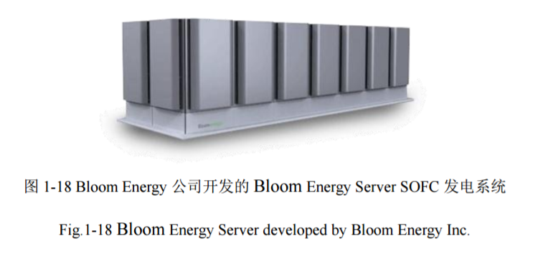

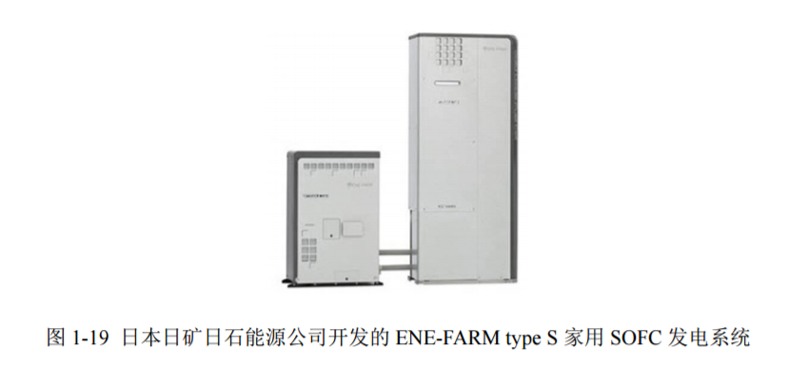

2012 年 4 月日本日矿日石能源（ENEOS）推出了名为―ENE-FARM type S‖ 的家用 SOFC 发电系统，如图 1-19 所示[123]。其额定输出功率为 700 W，额定发 电效率为46.5 %，综合能源效率高达90.0 %。澳大利亚CFCL公司的BlueGen 2kW 热电联供燃料电池系统也已成功进入市场，电效率可达 60 %，热效率为 25 %。

管式 SOFC 以其优良的抗热震性能在便携式电源与小型备用电源开发领域 备受关注，美国 Acumentrics 公司开发的 2~10 kW 备用电源及数百瓦的便携式电 源采用阳极支撑管式 SOFC，启动时间仅为 45 min 左右[124]；日本产业技术综合 研究所开发的 5~36 V 直流便携式电源，同样使用阳极支撑管式管式 SOFC，以 液化石油气(LPG)为燃料，可在 2 min 升温至 400 oC，如图 1-20 所示[125]。

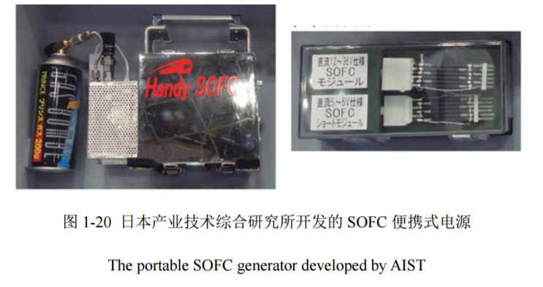

我国的 SOFC 研究在国家高度重视和研究人员的努力下，也取得了可喜的成 绩。上海硅酸盐研究所经过“九五”、“十五” 863 科技攻关，对高温、中温平 板型 SOFC 从单电池制造到电池堆组装等技术进行了研究，在 2001 年组装和运 行了由 80 个、面积为 10×10 cm 2 的单体所组成的电池堆，最大输出功率 810 W。 “十一五”期间完成瓦中温平板型固体氧化物燃料电池系统的开发。大连化学物 理研究所从上世纪九十年代开始研制电极和电解质材料。“十一五”期间完成 2 kW 管型固体氧化物燃料电池发电系统研究。进入“十二五”，科技部 863 项目 资助上海硅酸盐研究所、华中科技大学开发 5 kW SOFC 独立发电系统，预计 2013 面世；大连化物所、宁波新材料研究所分别获资助开发 25 kW 的管式及平板式 电堆。此外，中国科学院过程工程研究所、中国科技大学、华南理工大学、哈尔 滨工业大学等都开展了中温 SOFC 的相关研究工作，为我国的 SOFC 发展提供了 较好的基础。相比于国外，国内在 SOFC 电池稳定性，电堆功率、寿命以及循环 性能上还有着不小的差距。

**1.5.2SOEC 发展现状**

SOEC 的电解水制氢始于 1960 年左右，Spacil 等人对 SOEC 高温电解水的 热力学和动力学进行了初步研究，同时考察 SOEC 组成材料、电池制备工艺和结 构对电解性能的影响[126-127]。到 80 年中期西门子-西屋公司基于其管式 SOFC 电 堆进行 SOEC 的电解水性能测试，该电堆在 1000 oC 下最大制氢速率可达到 17.6 NL/h[128]。2004 年，美国爱达荷国家实验室(INL)和 Ceramatec 公司模拟第四代反 应堆提供的高温进行 SOEC 电解制氢的试验，其制氢的效率可以达到 45~52 %从 而引起业界广泛关注。该实验室组装的 SOEC 电堆以 Ni-YSZ 为氢电极、ScSZ 为电解质、LSM 为氧电极，25 个单电池组成的电堆运行超过 1000 h，制氢速率 可达 160 NL/h[129-130]。随后提出的共电解(co-electrolysis) SOEC 在储能和环保领 域开拓了新的方向，利用 SOEC，可将 H2O 与 CO2 共电解制备合成气，同时 SOEC 的能量来源可来自核能、可再生能源等，提高了可再生能源的利用效率[131]。

欧盟于 2004 年底启动 Hi2H2( Highly Efficient , High Temperature, Hydrogen Production by Water Electrolysis)项目，旨在利用现有的平板 SOFC 技术和材料来 发展 SOEC，技术指标是开发的 5×5 cm2 的电堆能够以 SOEC 模式运行 2000 h， 衰减率不超过 1 %/1000 h。Risø 国家实验室利用其成熟的 SOFC 电池，在 SOEC 模式下取得了很高的性能，950 oC 下电解池在 1.48 V 下电解电流达到 3.6 A cm-2 [132]。

国内 SOEC 的研究处于起步阶段，其中清华大学在电解池系统效率，电池极 化与阴极结构优化等方面进了一些探索[32,112,133-135]。宁波材料所利用其 SOFC 电 堆进行了 SOEC 模式的测试，电堆稳定运行 800 h，制氢速率为 94.1NL/h[136]。